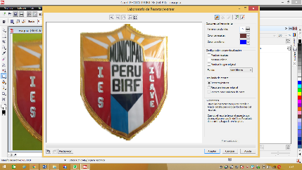 **MINISTERIO DE EDUCACIÓN**

**DIRECCIÓN REGIONAL DE EDUCACIÓN PUNO**

**UNIDAD DE GESTIÓN EDUCATIVA LOCALEL COLLAO**

**I.E.S. PERU BIRF**

“Año del bicentenário de la consolidación de nuestra independencia y la conmemoración de las heroicas batallas de Junin y Ayacucho”

**RESOLUCIÒN DIRECTORAL Nº 017 – 2024 – UGELEC /DIES – PB- I.**

Ilave, 11 de abril del 2024.

Vistos, el acta de propuesta de la conformación de las brigadas de educación ambiental y gestión de riesgo de desastres de la institución educativa secundaria Perú Birf de la ciudad de Ilave;

**CONSIDERANDO:**

Qué, en concordancia con la Ley Nº 28044 Ley General de Educación y su reglamento de Educación Básica Regular D.S. N° 011-2012-ED., la Ley N° 29944 Ley de Reforma Magisterial y su reglamento D.S. N°004-2013-ED, RM N° 587-2023- MINEDU y la RM N° 046-2024-MINEDU disposiciones y normativa sobre “Orientaciones del servicio educativo que brinda las instituciones educativas de educación básica regular”

Y estando conforme con la opinión favorable de la comunidad educativa de la institución educativa secundaria “Perú Birf” de la ciudad de Ilave;

SE RESUELVE:

**PRIMERO.**- DESIGNAR A LOS INTEGRANTES DE LA BRIGADA DE EDUCACIÓN AMBIENTAL Y GESTIÓN DE RIESGO DE DESASTRES 2024, de la siguiente forma:

BRIGADISTA LIDER : Prof. ESTEFANIA R. GONGORA FOLLANO

BRIGADISTA LIDER SUPLENTE : Prof. GILBERTO H. CALISAYA GARCIA

1.-BRIGADISTAS DE CAMBIO CLIMÁTICO

PROF. WILSON PEREZ FLORES

EST. RID CLARY MAMANI FLORES

2.-BRIGADISTAS DE SALUD Y PRIMEROS AUXILIOS

PROF.SILVIA R. FARFAN CUBA

PROF. LIGIA GUILLEN SOSA

EST. JIMENA ROCIO LEON USEDA

3.-BRIGADISTAS SOPORTE SOCIOEMOCIONAL Y ACTIVIDADES LÚDICAS

PROF. CARLOS QUINTO LLANOS

EST. ROXANA MAQUERA LLANO

4.-BRIGADISTAS DE ECOEFICIENCIA

PROF.ZHENIA LUPACA LUPACA

EST. KENYI FREDY LLANOS AROHUANCA

5.-BRIGADISTAS DE PROTECCIÓN DE LA BIODIVERSIDAD

PROF. RUBEN L. CCAMA RAFAEL

EST. LIZETH ROSALIA CONDORI ARCATA

6.- BRIGADISTAS DE SEGURIDAD Y PROTECCION

PROF. JOEL MAQUERA GUEVARA

SR. VIDAL LAURA CONDORI

EST. JEAN MARCO MIRANDA MORALES

7.- BRIGADISTAS DE SEÑALIZACIÓN Y EVACUACIÓN

PROF. EDWIN F. FLORES AGUILAR

PROF. ROGELIO AFARAYA TICONA

EST. DEIVIS FRANKLIN LLANO AYMA

8.-BRIGADISTAS CONTRA INCENDIOS

PROF. JULIO D. MANDAMIENTO TICONA

SR. ERASMO PARIPANCA ROQUE

EST. CESAR JOSEPH HUAYHUA CONTRERAS

SEGUNDO.- REMITIR .COPIAS a los interesados y a la UGEL EL COLLAO para conocimiento y demás fines

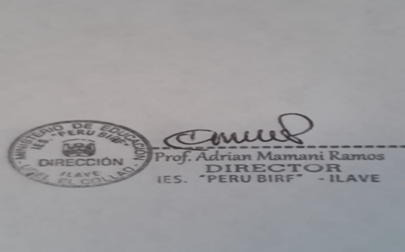 REGISTRESE Y COMUNIQUESE.